REF. UAIP-068-2023
Apopa, 13 de julio 2023
Licda. Cesia Keren Serrano Umaña
Oficial de Acceso a la Información Pública.
Presente.-

Por este medio remito Memoria de labores del segundo trimestre del Departamento de Cementerios, correspondiente a los meses de abril, mayo y junio 2023

Actividades realizadas
- Se han realizado informes de mora, que presentan los espacios de los jardines Sagrada Familia y Bienaventuranzas, y se han enviado notificaciones de cobro por medio de notificadores.
- Se solicita al contribuyente que cancele el total de mora que presente para poder brindar permiso de enterramiento en el cementerio general.
- Ingresos generados en los 3 meses:
Abril: $11,864.07, mayo $23,548.23 y junio $13,175.02

Campañas de limpieza en los tres cementerios del Municipio de Apopa:

En cementerio General: 19/04/2023 se realizó trabajos de limpieza general, retiro de flores deterioradas y marchitas, se retiraron depósitos plásticos y de aluminio que contengan agua, se retiró basura común.

- 17, 19 y 20 de mayo, fumigación de veneno para quemar la hierba, retiro de flores marchitas y dañadas, retiro de depósitos que contienen agua, se podo la hierba más grande.
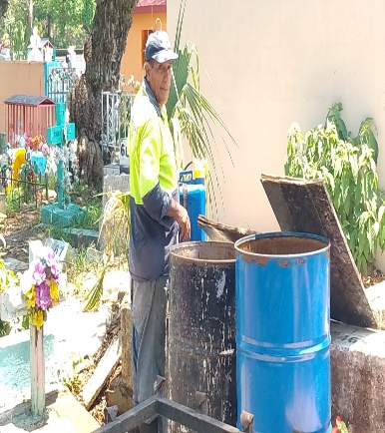
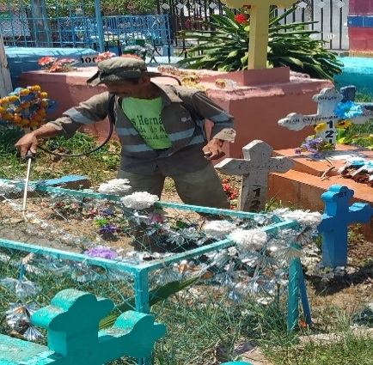
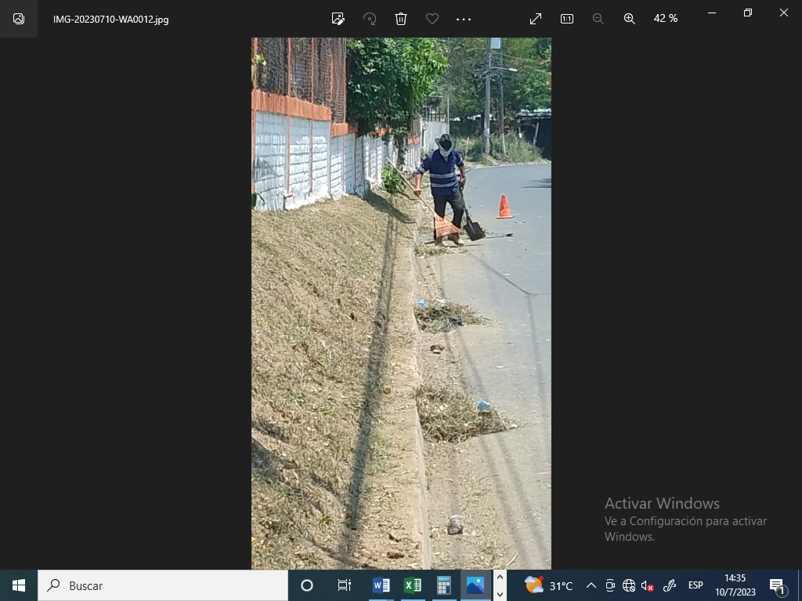

- Cementerio El Guayabo: 04/04/2023 campaña de limpieza y poda de monte, retiro de flore marchitas y deterioradas, retiro de basura común, poda de maleza con motoguadaña y machete (fuimos apoyados por el personal de servicios generales) 01/06/2023 se realizó fumigación de veneno para quemar la hierba, se cortaron algunos arbustos con machete, se retiró depósitos que acumulan agua y realizo retiro de flores marchitas y dañadas
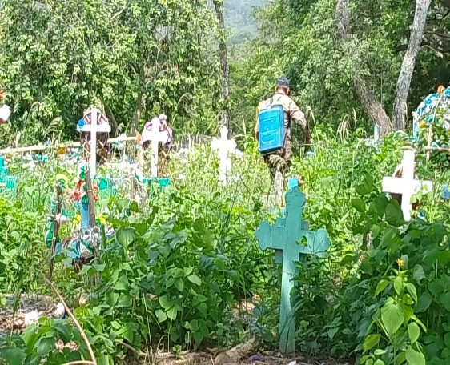
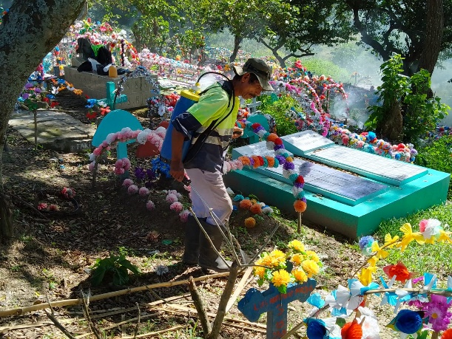

- Parque Memorial Monte Sinaí: 11/04/2023 limpieza en el jardín La Sagrada familia, recorte de la grama con maquina motoguadaña, retiro de flores marchitas y deterioradas, limpieza en las cunetas. 12/04/2023 riego de agua en ambos jardines, se podo la grama con maquina motoguadaña en jardín Las Bienaventuranzas, se retiró flores marchitas y deterioradas, se retiraron depósitos que acumulan agua. 24/05/2023 poda de grama con maquina motoguadaña, retiro de grama cortada, riego de agua con manguera, retiro de flores marchitas y deterioradas, retiro de depósitos que acumulen agua, limpieza en cunetas de todo el parque. 12/06/2023 inicio de poda con maquina motoguadaña, retiro de grama cortada, retiro de flores marchitas y deterioradas, retiro de depósitos que puedan acumular agua, limpieza de placas, retiro de grama cortada.
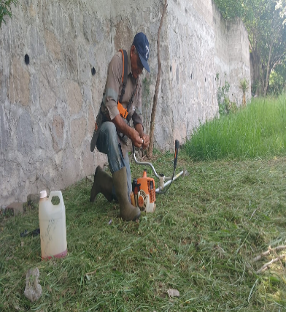
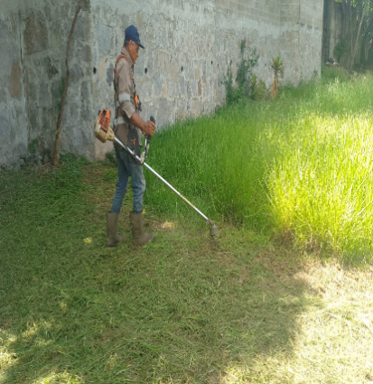
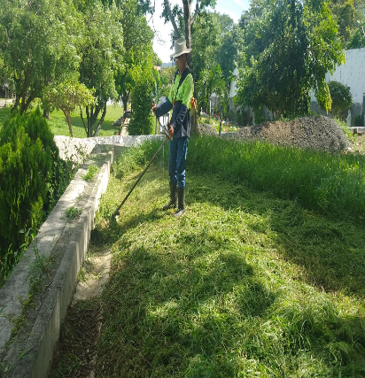

- Informes semanales y trimestrales de labores:
Se han realizado la entrega de los informes semanales y mensuales (abril, mayo y junio) al Gerente de Desarrollo Territorial, de las actividades realizadas a diario en los cementerios y el ingreso económico percibido en esta unidad. A Tesorería Municipal se envía los ingresos percibidos mensualmente.

Nº | Cementerio | Cantidad de enterramientos
1 | Parque Memorial Monte Sinaí | 06
2 | Cementerio General | 69
3 | Cementerio El Guayabo | 11
- Inhumaciones Ejecutadas

Atentamente,

Sr. Roberto Carlos Moreno Torres
Administrador de cementerios.

